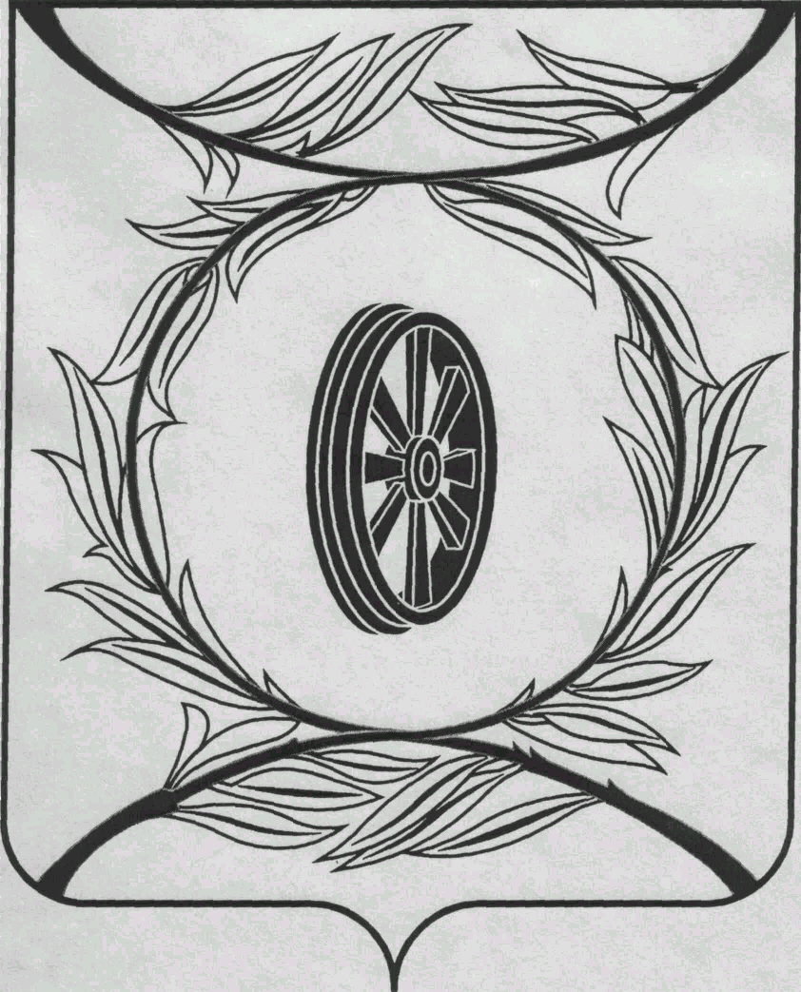  СОБРАНИЕ ДЕПУТАТОВ  КАРТАЛИНСКОГО  МУНИЦИПАЛЬНОГО РАЙОНА  457351, Челябинская область  город Карталы, улица Ленина, 1  телефон/факс : (835133) 2-20-57  от 23 мая 2024 года №109  телефон : (835133) 2-28-90  от ____ января 2014 года №_____ | Депутатам Собрания депутатов Кмр,  Приглашённым,  Докладчикам
Приглашаю Вас принять участие в публичных слушаниях по проекту Решения Собрания депутатов Карталинского муниципального района «Об исполнении бюджета Карталинского муниципального района за 2023 год», которые состоятся 23 мая 2024 года в 13-30 часов местного времени в большом зале администрации Карталинского муниципального района.
Направляю Вам повестку 47-го заседания Собрания депутатов Карталинского муниципального района, которое состоится 23 мая 2024 года в 14-00 часов местного времени в большом зале администрации Карталинского муниципального района. Прошу не планировать командировки и другие мероприятия в этот день:

- Об исполнении бюджета Карталинского муниципального района за 2023 год (Свертилова Н.Н., Синтяева Г.Г.).
- О присуждении премии Собрания депутатов Карталинского муниципального района работникам социальной защиты населения (Слинкин Е.Н.).
- О присуждении премии Собрания депутатов Карталинского муниципального района работникам здравоохранения (Слинкин Е.Н.).
- О присуждении премии Собрания депутатов Карталинского муниципального района молодёжи в сфере молодёжной политики Карталинского муниципального района (Слинкин Е.Н.).
- Об утверждении перечня движимого имущества, находящегося в государственной собственности Челябинской области, передаваемого в собственность Карталинского муниципального района (оборудование) (Селезнёва Е.С.).
- Об утверждении перечня движимого имущества, находящегося в государственной собственности Челябинской области, передаваемого в собственность Карталинского муниципального района (оборудование) (Селезнёва Е.С.).
- Разное.

Председатель Собрания депутатов
Карталинского муниципального района Е.Н. Слинкин

